Министерство образования Республики Беларусь

Учреждение образования

БЕЛОРУССКИЙ ГОСУДАРСТВЕННЫЙ УНИВЕРСИТЕТ

ИНФОРМАТИКИ И РАДИОЭЛЕКТРОНИКИ

Факультет компьютерного проектирования

Кафедра инженерной психологии и эргономики

Отчёт

по лабораторной работе №3

на тему:

**Проектирование баз данных**

|  |  |  |
| --- | --- | --- |
| Проверил |  | Лукашевич А.Э. |
|  | (подпись) |  |
|  |  |  |
| Выполнил |  | Воронько Е.П. |
|  | (подпись) | 914302 |

Минск 2022

1. Запросы с использованием операторов сравнения

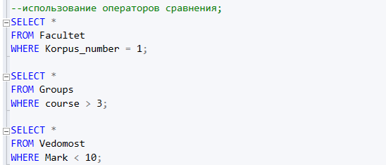

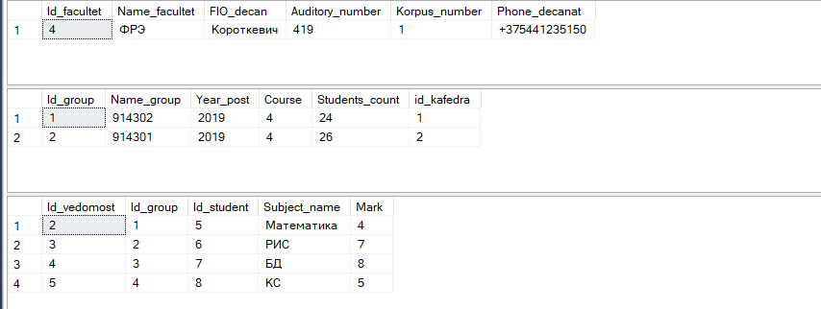

2. Запросы с использованием логических операторов AND, OR и NOT

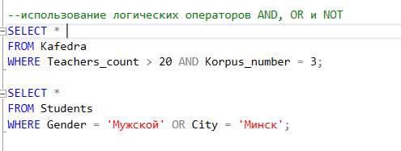

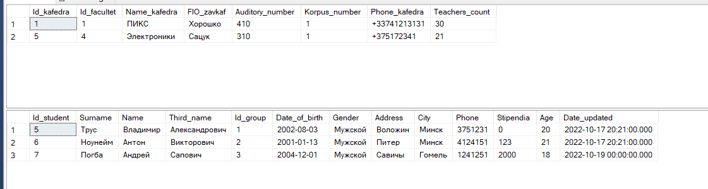

3. Запросы с проверкой на принадлежность множеству 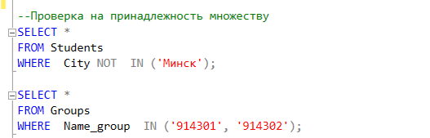

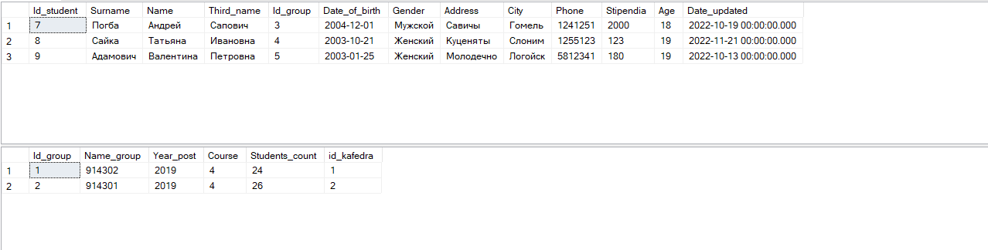

4. Запросы с проверкой на принадлежность диапазону значений

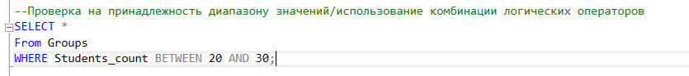

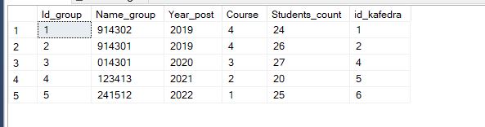

5.Запросы с проверкой на соответствие шаблону

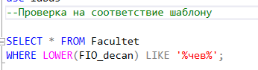

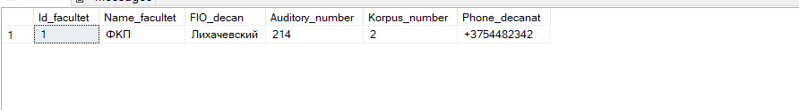

6. Запросы с проверкой на неопределенное значение

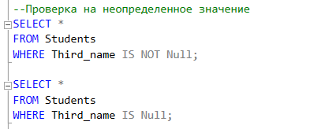

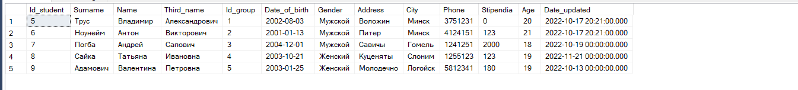

7. Запросы с использованием декартового произведения двух таблиц

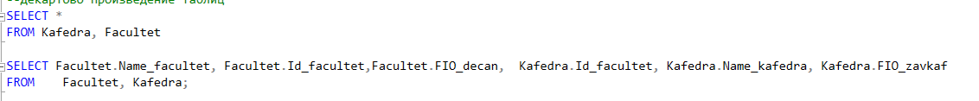

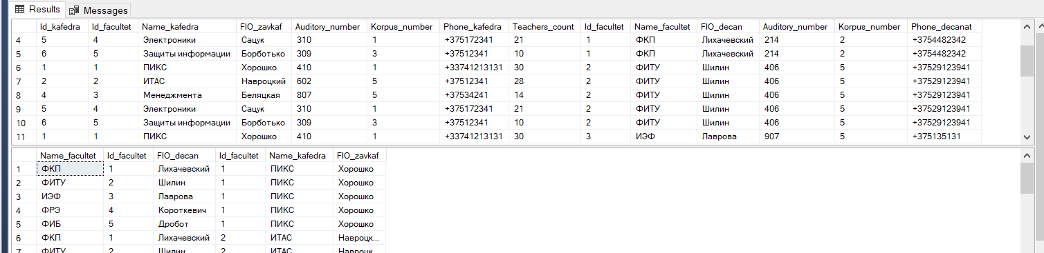

8. Запросы с использованием соединения двух таблиц по равенству

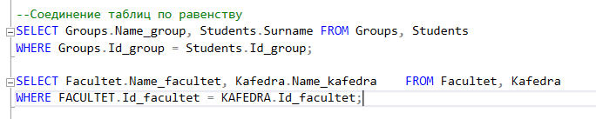

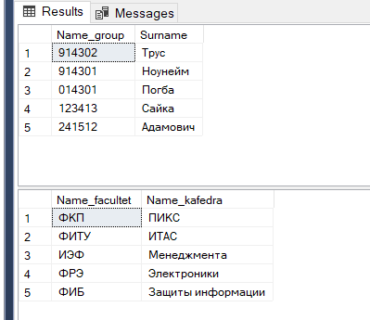

9. Запросы с использованием соединения двух таблиц по равенству и условием отбора:

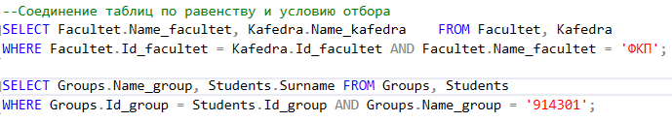

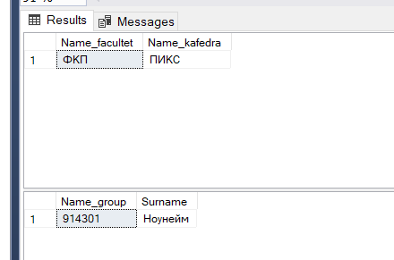

10. Запросы с использованием соединения по трем таблицам

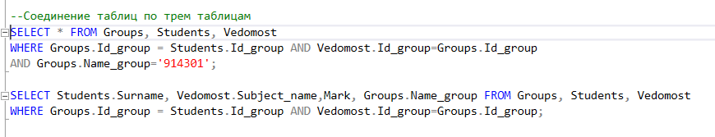

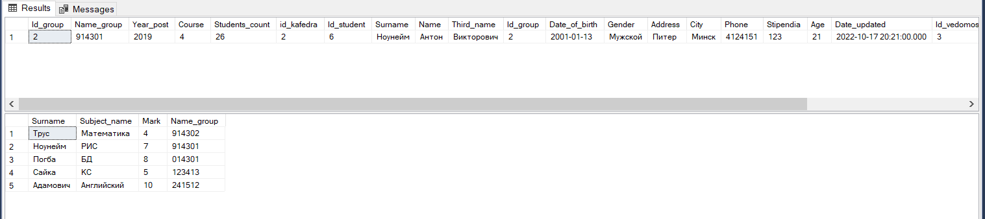

11. Запросы с использованием левого внешнего соединения

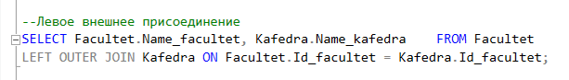

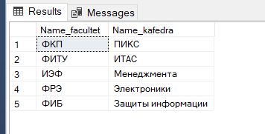

12. Запросы на использование правого внешнего соединения

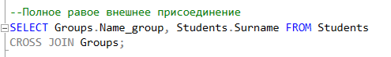

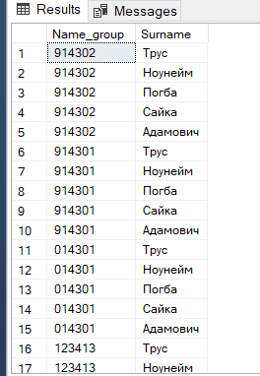

13. Запросы с использованием симметричного соединения и удаление избыточности.

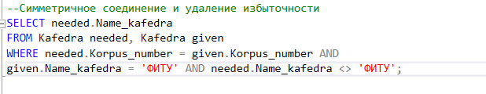

14. Запросы с использованием функции COUNT, SUM, UPPER, LOWER

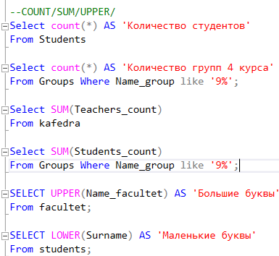

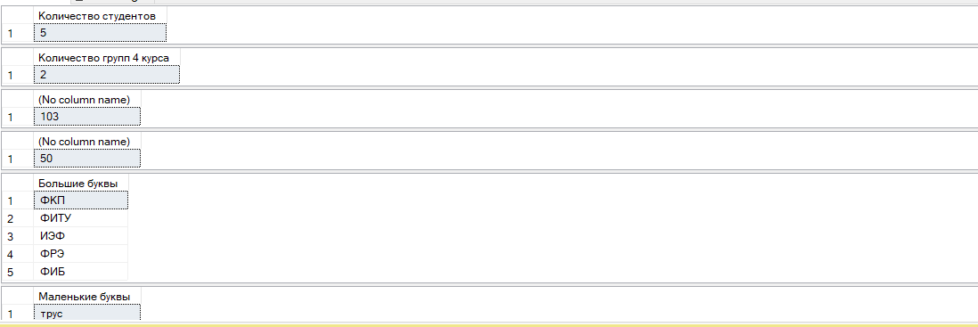

15. Запросы с использованием временных функций

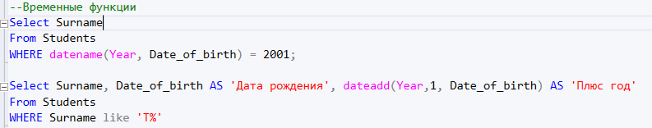

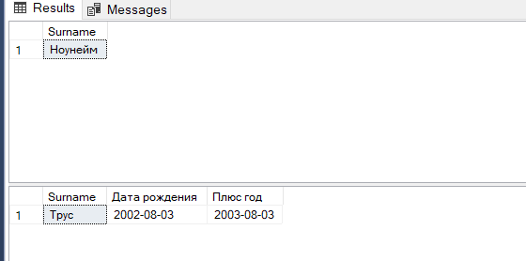

16. Запросы с использованием группировки по одному столбцу

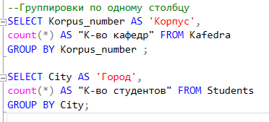

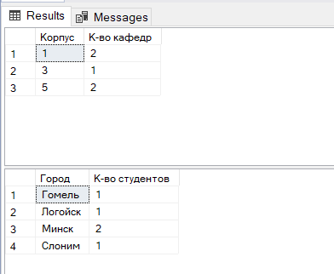

17. Запросы на использование группировки по нескольким столбцам

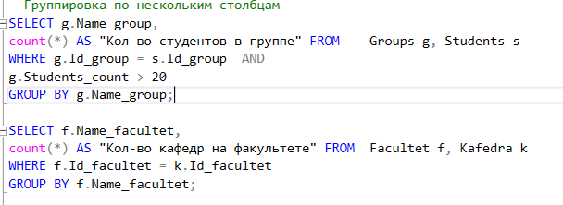

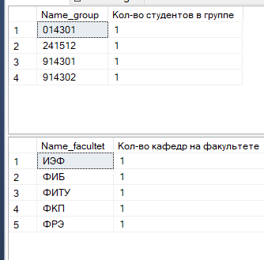

18. Запросы с использованием условия отбора групп HAVING

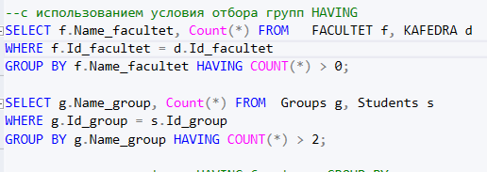

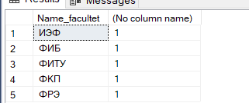

19. Запросы с использованием фразы HAVING без фразы GROUP BY

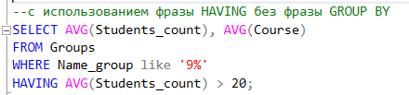

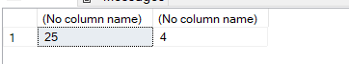

20. Запросы с использованием сортировки по столбцу;

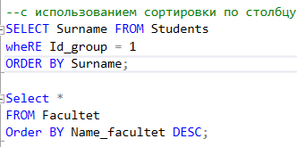

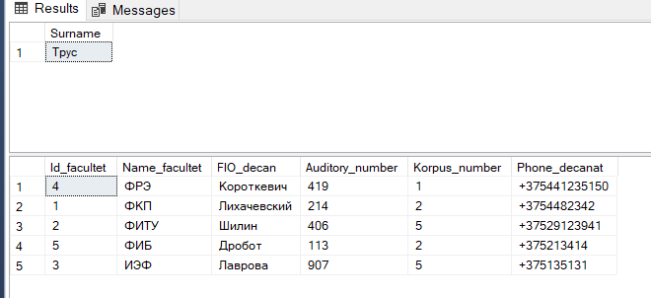

21. Запросы на добавление новых данных в таблицу

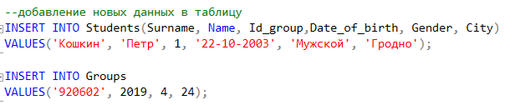

22. Запросы на добавление новых данных по результатам запроса в качестве вставляемого значения

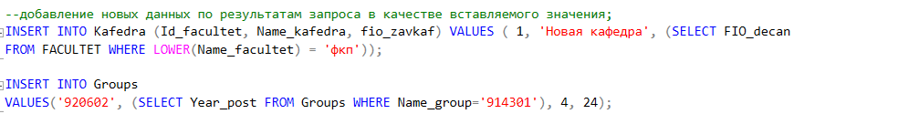

23. Запросы на обновление существующих данных в таблице

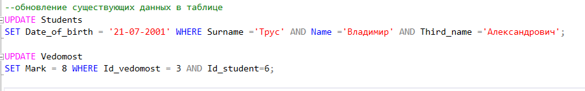

24. Запросы на обновление существующих данных по результатам подзапроса во фразе WHERE

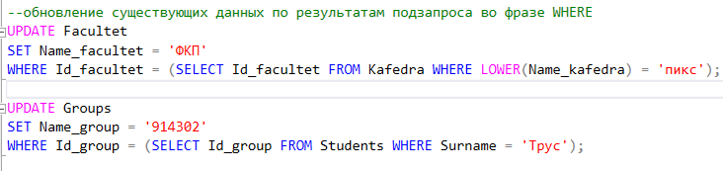

25. Запросы на удаление существующих данных

